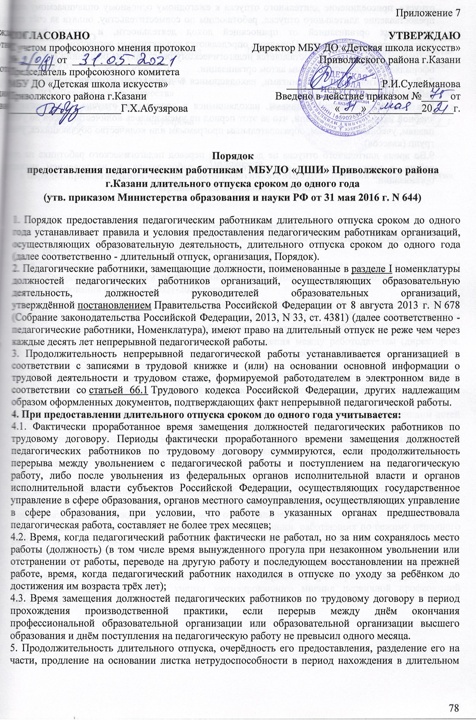 отпуске, присоединение длительного отпуска к ежегодному основному оплачиваемому отпуску, предоставление длительного отпуска, работающим по совместительству, оплата за счёт средств, полученных организацией от приносящей доход деятельности, и другие вопросы, не предусмотренные настоящим Порядком, определяются коллективным договором.
6. Длительный отпуск предоставляется педагогическому работнику на основании его заявления и оформляется распорядительным актом организации.
7. За педагогическими работниками, находящимися в длительном отпуске, сохраняется место работы (должность).
8.За педагогическими работниками, находящимися в длительном отпуске, сохраняется объём учебной нагрузки при условии, что за этот период не уменьшилось количество часов по учебным планам, учебным графикам, образовательным программам или количество обучающихся, учебных групп (классов).
9.Во время длительного отпуска не допускается перевод педагогического работника на другую работу, а также увольнение его по инициативе работодателя, за исключением ликвидации организации.

